ПРОФСОЮЗ РАБОТНИКОВ НАРОДНОГО ОБРАЗОВАНИЯ И НАУКИ РОССИЙСКОЙ ФЕДЕРАЦИИ
(ОБЩЕРОССИЙСКИЙ ПРОФСОЮЗ ОБРАЗОВАНИЯ)
Курская областная организация
Президиум областной организации профсоюза

ПОСТАНОВЛЕНИЕ
26 марта 2018 г. | г. Курск | №

О создании первичной профсоюзной организации
в ОКДОУ «Теремок» города Курска
Корякина И.В., Металиченко С.С.

В обком Профсоюза 17 апреля 2018 года поступили 3 заявления о вступлении в Профсоюз новых членов – заведующего ОКДОУ «Теремок» г.Курска (образовательная организация, подведомственная комитету образования и науки Курской области) Гуровой Л.В., зам. заведующего Данилиной Н.М., гл. бухгалтера Христевой А.А.

Президиум обкома Профсоюза
ПОСТАНОВЛЯЕТ:

1. На основании статьи 16 главы 6 Устава Профессионального союза работников народного образования и науки РФ создать в ОКДОУ «Теремок» г. Курска первичную профсоюзную организацию. Считать данную организацию первичной профсоюзной организацией областного подчинения.
2. Зам. председателя обкома профсоюза Металиченко С.С. обеспечить методическую поддержку создания и организационной работы первичной профсоюзной организации.
3. Гл. бухгалтеру обкома Профсоюза Крутых В.А. обеспечить методическое сопровождение ведения финансовой работы в первичной профсоюзной организации ОКДОУ «Теремок» г.Курска.
4. Контроль за выполнением постановления возложить на зам. председателя обкома профсоюза С.С. Металиченко.

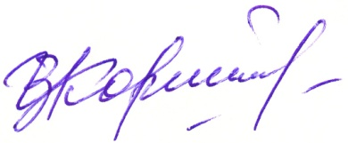
Председатель обкома профсоюза И.В. Корякина

